1. 合同管理中，只有cps平台管理员角色可以录入合同，其它角色不显示录入合同。
2. 上传海报功能只是CPS平台管理员负责上传的（商城，分行，客户经理等其它角色都不上传）。

客户经理可以选择使用哪个海报生成底图，但不上传海报。

目前上传好像有问题。

上传后：

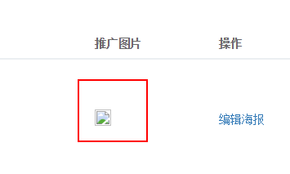

1. 海报上点击是否可以放大，然后做复制操作？

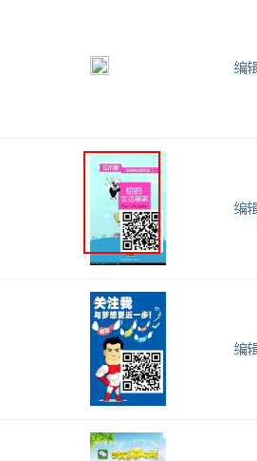

1. 上传选中图片后，应该有个预览窗口，然后才确认上传？

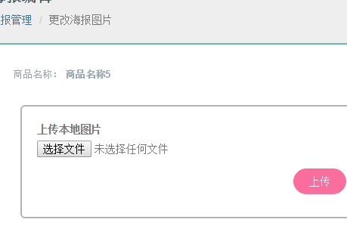

1. 小问题：手机上点合同管理，菜单不会收缩，点其它功能正常收缩。
2. 用户批量导入的excel的模版是如何的？分行和子机构可以导入用户。CPS平台管理员也允许批量导入用户吧？